**Beleidsplan Verzuim**

**Ichthus College Kampen**

Schooljaar 2024 – 2025

Brinnummer: 02VB00

Opgesteld door: Karin Huisman

Datum: 4 juni 2024

Portefeuille SLT-lid: Gerdi Steenbergen

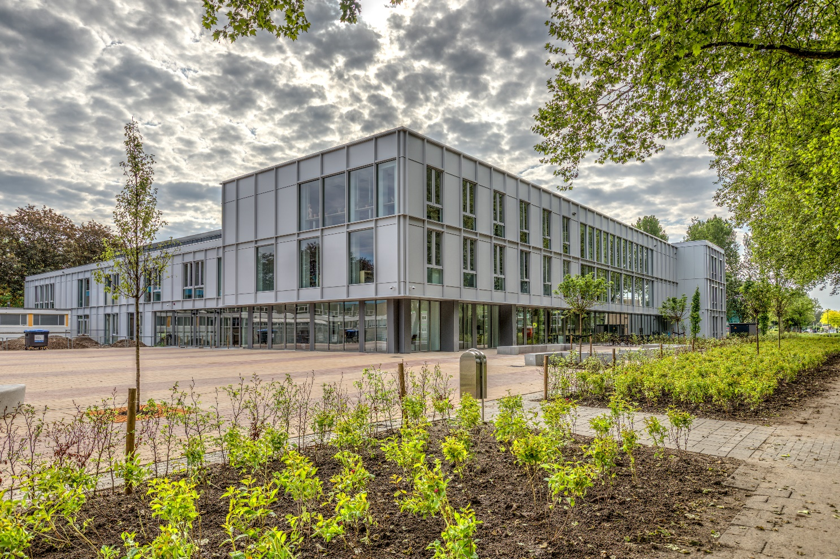

**Inhoud**

1. Inleiding .................................................................................................................................

2. Medewerkers die een rol spelen bij de verzuimaanpak.........................................................

2.1 Ouder(s)/verzorger(s):..........................................................................................................

2.2 Conciërge, receptie: .............................................................................................................

2.3 Docent..................................................................................................................................

2.4 Mentor.................................................................................................................................

2.5 Teamleider. ..........................................................................................................................

2.6 Verzuimcoördinator .............................................................................................................

2.6.1 Werkzaamheden verzuimcoördinator ...............................................................................

3. Absentie..................................................................................................................................

3.1 Formele vormen van verzuim...............................................................................................

3.1.1 Wettelijk verzuim (verplicht melden in DUO): ..................................................................

3.1.2 Overig verzuim (er kan gemeld worden in DUO):..............................................................

3.2 Absentie binnen Ichthus College ..........................................................................................

3.2.1 Te laat komen.....................................................................................................................

3.2.2 Eruit gestuurd....................................................................................................................

3.2.3 Ziek zijn..............................................................................................................................

3.2.4 Ziek worden.......................................................................................................................

3.2.5 Ziekteverzuim (ZAS) ..........................................................................................................

3.2.6 Bijzonder verlof ................................................................................................................

3.2.8 Spijbelen...........................................................................................................................

3.2.9 Schorsen en verwijderen .................................................................................................

4. 18+ leerlingen…………………………………………………………………………………………………………………..

1. **Inleiding**

**Doel:**

We willen onze leerlingen goed in beeld hebben zodat we ze optimaal kunnen begeleiden. We hebben de wettelijke plicht om verzuim te melden bij de leerplichtambtenaar (DUO), de leerlingen hebben immers “leerplicht”.

Verzuim kan daarnaast een signaal zijn van onderliggende problematiek. Vanuit een regionaal protocol kunnen we een bijdrage leveren in het stimuleren van onderwijs deelname en hanteren we een uniforme werkwijze bij het voorkomen en terugdringen van schoolafwezigheid.

1. **Medewerkers die een rol spelen bij verzuim.** 
   1. **Ouders en verzorgers:**

Wanneer een leerling afwezig is wegens ziekte, medische afspraken, bijzondere omstandigheden of anders moet hierover tijdig contact worden opgenomen met de receptie van de school. Als er sprake is van een ziekmelding of een (korte) medische afspraak dan zal aangegeven medewerker van de school dit registreren in magister voor betreffende dag(en)/uren.

Wanneer er sprake is van andere omstandigheden waarvoor toestemming moet worden gegeven zal de/ het melding/verzoek ingediend moeten worden aan een betreffende teamleider/ verzuimcoördinator via het aanvraagformulier bijzonder verlof.

Dit kan via de receptie. Het formulier staat op de website.

* 1. **Receptie:**

Telefonische meldingen of meldingen via de mail betreffende de afwezigheid worden behandeld door de receptie. De meldingen van afwezigheid wordt geregistreerd in magister, bij de aangegeven dag(en) en uur(uren), met de hiervoor vastgestelde afwezigheidscodes.

De zieken van de vorige dag worden overgezet naar de huidige dag.

Zodat docenten tijdig op de hoogte zijn van de afwezigheid van de leerling.

Na een vakantie worden de zieken niet over gezet en zullen ouders indien nodig de leerling opnieuw moeten ziekmelden.

Bij afwezigheid van de leerling waar geen duidelijke reden is genoteerd ontvangt deze leerling via magister een bericht van de verzuim coördinator, om deze absentie te laten verantwoorden door de ouder, binnen een bepaald termijn. Bij geen reactie wordt het uur omgezet naar een spijbeluur en ontvangt de leerling een sanctie.

* 1. **Docenten:**

De docent registreert de aanwezigheid in de klas, tijdens de les waarbij de vooraf (door anderen) ingevoerde verzuimmeldingen zichtbaar zijn. De docent noteert daarbij wanneer de leerling afwezig is (A ).

Docenten kunnen registreren of de leerling het huiswerk of lesmateriaal vergeten is. De docent sluit na de registratie van afwezigheid de les af (verplicht!), waarmee hij/zij een ‘digitale handtekening’ zet voor de juiste en volledige registratie. Alle leerlingen zonder afwezigheid worden hiermee present gemeld.

* 1. **Mentor:**

De mentor krijgt bericht over verzuim van zijn mentorleerlingen via de verzuimcoördinator. De mentor heeft regelmatig contact met ouders en de (zieke) leerling.

Daarnaast bewaakt hij de studievoortgang van de (zieke) leerling en maakt daarvoor afspraken met betrokkenen. De mentor krijgt naast ziekmeldingen ook bericht van de verzuimcoördinator over het te laat komen en spijbelen.

* 1. **Teamleider (TL):**

Teamleider is eindverantwoordelijk voor het hele proces van aan-en afwezigheidsregistratie en de verzuimaanpak binnen de locatie.

De teamleiders is op de hoogte van het verzuim- en VSV-regelgeving en overziet de gevolgen van niet juiste en/of volledige aan- en afwezigheidsregistratie en afhandeling.

De teamleiders oordelen over aanvragen van bijzonder verlof, luxe verzuim, schorsingen, vrijstellingen etc.

* 1. **Verzuimcoördinator:**

Op elke locatie is een verzuimcoördinator (VC)

* + 1. **Werkzaamheden verzuimcoördinator**

Hij/zij voert de volgende werkzaamheden uit:

* Elke ochtend controle absenten van de vorige dag.
* Elke ochtend leerlingen berichten die de vorige dag ongeoorloofd afwezig staan in magister.
* Dagelijkse controle op laatkomers.
* Leerlingen aanspreken of oproepen die 4x 9x 12x enz. te laat zijn of ongeoorloofd afwezig.
* De nakomuren worden door de VC genoteerd in magister.
* Duo-melding voor gesprek met leerplichtambtenaar.
* Terugkoppeling van de leerplichtambtenaar (LPA) in magister verwerken.
* Dagelijkse controle zieken.
* Dagelijkse controle op het afsluiten van de lessen door docenten.
* Controle of de docenten absenties goed hebben verwerkt in magister.
* Controle of leerlingen zich hebben ingeschreven voor KWT.
* De enkele codes worden dagelijks omgezet naar definitieve 2 lettercodes, wanneer de absentie in onderzoek (A of E) of wanneer de reden bekend en verantwoord is. Eerst moet een absentie een duidelijke reden hebben. Enkele codes in Magister mogen niet blijven staan. Bij ziekmelding wordt het bijv. ZB i.p.v. Z
* Alle bijzondere verlofaanvragen van ouders en leerlingen worden beoordeeld door de VC of TL volgens de wettelijke richtlijnen. De VC handelt deze meldingen op de juiste wijze af.

Het aanvraagformulier bijzonder verlof staat op de website en dient 6 weken voor de verlofdatum te worden ingediend als de aard van het verlof dit toelaat.

**3. Absentie:**

* 1. **Formele Vormen van Verzuim:**
     1. **Wettelijk verzuim (verplicht melden in DUO)**
* Ongeoorloofde afwezigheid van 16 uur in een periode van 4 weken
* Luxe verzuim. Er is luxe verzuim als een leerplichtige jongere, zonder vrijstelling, buiten de schoolvakanties (met ouders) op vakantie gaat.

**3.1.2.** **Overig verzuim (er kan gemeld worden in DUO) of er wordt verplicht gemeld:**

* Een leerplichtige die minder dan de wettelijke termijn -16 uur in 4 weken- verzuimt, maar wel lesuren of dagdelen overslaat, begint te verzuimen.
* Verzuim kan samenhangen met achterliggende problemen van de leerling. Een voorbeeld van dit verzuim is een leerling die regelmatig verzuimt omdat hij of zij binnen een gezin zorgtaken op zich neemt waardoor onvoldoende tijd voor school overblijft. Ook hierbij geldt dat het verzuim soms niet aan de wettelijke richtlijn van 16 uur in 4 weken komt, maar de school wel een melding kan doen.
* Heeft een leerling 9 absenties gerekend over het hele schooljaar (te laat en spijbelen bij elkaar opgeteld), wordt de leerling aangemeld voor het verzuimspreekuur op school. Dit is een afspraak gemaakt door leerplichtambtenaren van deze regio.
* Ouders hebben bij 4 meldingen al een bericht ontvangen van de VC met de regels en consequenties van het verzuimen.
* Heeft een leerling 12 absenties wordt er verplicht een melding gedaan bij DUO, en worden ouders met de leerling uitgenodigd voor een gesprek op het gemeentehuis.
  1. **Absentie binnen Ichthus College:**

**3.2.1** **Te laat komen:**

Is de leerling te laat dan meldt hij/zij zich bij de receptie voor een te laat briefje. Vervolgens gaat hij/zij hiermee naar de les en geeft het briefje aan de docent.

De leerling haalt een briefje voor elk lesuur dat hij/zij te laat komt.

De leerling meldt zicht de volgende lesdag een kwartier voor aanvang van zijn of haar eerste les bij de receptie. Meldt de leerling zich niet wordt er een terugkomuur in zijn rooster gezet.

Komt de leerling langer dan een half uur ongeoorloofd te laat, wordt het lesuur op spijbelen gezet. De leerling Komt dan 2 uur terug.

**We houden de volgende richtlijnen aan:**

* Bij 4 keer te laat wordt de leerling opgeroepen door de VC om een uur terug te komen en gaat er een mail naar de ouders met uitleg en de consequenties bij meer verzuim.
* Bij 9 keer te laat komt de leerling 2 uur terug en mailt de VC de ouders. De leerling wordt aangemeld voor het verzuimspreekuur op school, en heeft dan een gesprek met de leerplichtambtenaar. De afwezigheid wordt besproken. Het verzuimspreekuur is alleen voor beginnende verzuimers. Ouders mogen zelf beslissen of ze hierbij aanwezig willen zijn.
* Bij 12 keer te laat wordt de leerling opgeroepen door de VC om 3 uur terug te komen en wordt de leerling aangemeld bij leerplicht (DUO) voor een gesprek op het gemeentehuis. Ouders worden ook verwacht aanwezig te zijn.

**Absenties i.v.m. te laat en/of spijbelen worden samen bij elkaar opgeteld over het complete schooljaar en tellen mee in het melden bij leerplicht.**

* + 1. **Eruit gestuurd:**
* Als een leerling ongewenst gedrag vertoont in een les, kan de docent de leerling uit de les sturen met de opdracht een brief te halen bij de receptie. De receptie zet de melding in magister. De leerling gaat naar de aula en vult de gekregen brief in. De leerling meldt zich aan het einde van de les met de brief bij de docent.
* De docent bespreekt het incident met de leerling en bespreekt de consequentie en handelt het gesprek af. De docent maakt een incidentmelding aan in het logboek van Magister.
* De docent vult de achterkant van de brief in en levert de brief in bij de mentor.
* De VC past de 1 lettercode van de melding van de leerling aan in magister. We hanteren de volgende code: EA eruit gestuurd en afgehandeld.
* Consequentie eruit sturen: De docent handelt de sanctie af.
* Bij 4 keer uit de les gestuurd meldt de VC dit bij de teamleiding en wordt de leerling 1 dag intern geschorst.

**3.2.3. Ziek zijn:**

Als een leerling ziek thuis blijft melden ouders dit voor aanvang van de lesdag bij de receptie. Dit kan telefonisch, via de receptiemail of de ouder doet dit zelf via magister.

Ouder/verzorgers geven indicatie van de lengte van de afwezigheid. Als de leerling weer hersteld is, wordt deze beter gemeld door ouders/verzorgers. Dit kan alleen worden gedaan via de receptiemail of telefonisch.

* + 1. **Ziek worde**n:

Als een leerling tijdens de schooldag ziek wordt, meldt hij/zij dit bij de receptie. Er wordt telefonisch contact gezocht met de ouders/verzorgers. Ouders/verzorgers moeten toestemming geven voor de leerling om naar huis te gaan. Zonder toestemming mag de leerling niet naar huis. De receptie registreert alle ziekte van leerlingen in magister. We hanteren de volgende codes:

* ZS is de eerste code in magister voor het eerste lesuur
* Z wordt genoteerd voor de overige uren
* ZH wordt genoteerd achter de ZS als de leerling ziek naar huis is gegaan rest van de melding wordt genoteerd als Z.
* ZB wordt genoteerd als de leerling beter gemeld is door ouders/verzorgers of de zieken zijn overgezet naar de volgende dag. De dag ervoor wordt dan omgezet naar 2 lettercodes.
  + 1. **Ziekteverzuim (ZAS):**
* Als een leerling langer dan 7 dagen achter elkaar ziek is neemt de mentor telefonisch contact op met ouders/verzorgers.
* Als een leerling voor de vierde keer ziek is (4x ZS in magister) gaat de mentor op onderzoek uit en neemt telefonisch contact op met de ouders. De VC informeert de mentor. Vragen naar gezondheid en welbevinden van de leerling komen aan de orde zowel op school als contact met thuis. De mentor zet het verslag in het logboek bij de leerling.

**ZAS Melding:**

Wordt een leerling 8 x ziekgemeld binnen een schooljaar wordt er een ZAS melding gedaan bij de GGD. Dit in overleg met de zorgcoördinator. De VC zet dit uit en ontvangt de terugkoppeling van de GGD. De mentor of zorgcoördinator verwerkt de terugkoppeling in het logboek.

* + 1. **Bijzonder verlof:**

Ouders/verzorgers kunnen in bijzondere omstandigheden bijzonder verlof aanvragen voor hun kind.

Het aanvraagformulier bijzonder verlof wordt door ouders ingevuld en ingeleverd bij de receptie.

De VC verwerkt de aanvraag en neemt indien nodig contact op met TL of leerplichtambtenaar.

Bij een verlofaanvraag over meer dan 10 lesdagen per schooljaar is er altijd overleg met de leerplichtambtenaar.

**3.2.7 Spijbelen:**

Als een leerling geen verklaring heeft voor zijn/haar afwezigheid dan noteert de VC spijbelen in magister. VC zoekt contact met de leerling en maakt afspraken om de gemiste uren dubbel in te halen.

De VC registreert spijbelen altijd in magister. We hanteren de code: SP.

Als de leerling herhaaldelijk spijbelt wordt daarvan door de VC melding gedaan bij de ouders, mentor en leerplicht. Het verzuimprotocol van de leerplichtwet treedt in werking. Ouders/ leerlingen worden middels brief voor het spreekuur van de leerplichtambtenaar uitgenodigd. De leerling haalt de gespijbelde uren dubbel in op school op de terugkommomenten. Deze zijn op maandag-, woensdag-, donderdag en vrijdagmiddag vanaf 15.00u. en op dinsdagmiddag vanaf 14.00u.

**3.2.8 Schorsen en verwijderen:**

Als een leerling zich ernstig misdraagt kan hij/zij geschorst worden of van school verwijderd worden.

Hiervoor is een speciaal protocol opgesteld.

Ouders kunnen indien ze het niet eens zijn met de maatregel, de hiervoor de interne klachtenprocedure volgen. De klacht kan gemaild worden via een email naar emailadres klachtenmeldpuntichthuskampen@landstede.nl.

1. **18+ leerlingen**

Op school zijn er leerlingen die 18 jaar of ouder zijn. Vanaf schooljaar 2024-2025 wordt er verwacht van de leerlingen een document te tekenen. Hierin staan de regels geschreven waar de leerling zich aan moet houden. Zie bijlage 1.

**Bijlage 1:**

Naam leerling

Adres

Postcode woonplaats

**18+ verklaring**

**Ondergetekende: «Naam»**

**Geboortedatum: «Geboortedatum»**

**Klas: «Klas» lln.nr. «Stamnr»**

Verklaart na het bereiken van de 18-jarige leeftijd in zijn/haar relatie tot bovengenoemde school een aantal rechtshandelingen zelf te zullen verrichten.

Dat houdt in:

* Het zich houden aan de schoolregels en het respecteren van de identiteit van de school.
* Het volgen van alle lessen volgens het schoolrooster
* Het melden van absenties, afmelden voor een SE-onderdeel: voor 8.00 uur bellen naar de receptie en een mail sturen naar receptie (iedere dag een nieuwe ziekmelding als de ziekmelding meerdere dagen duurt), het onderhouden van contacten met docenten en schoolleiding en het ontvangen en tekenen van cijferoverzichten.

Verder ga ik er **wel / niet\*** mee akkoord, dat het contact van de school met mijn ouder(s), verzorger(s) over resultaten en functioneren wordt voortgezet.

Ouder(s) / verzorger(s) hebben vanaf de 18e verjaardag van hun kind geen inzage meer in Magister. De leerling kan zelf via Magister de ouder(s) toch weer toegang geven tot Magister.

Ik geef mijn ouders **wel/geen**\* toegang tot Magister.

*Doorhalen wat niet van toepassing is

Handtekening voor akkoord: Datum:

Ondergetekende(n),

Ouder(s)/ verzorger(s) van **«Naam»** **«Stamnr»**

Heeft (hebben) kennis genomen van het feit dat hij/zij deze 18+ verklaring heeft getekend.

Handtekening: Datum:

**Na ondertekening dit formulier z.s.m. inleveren bij de receptie.**

